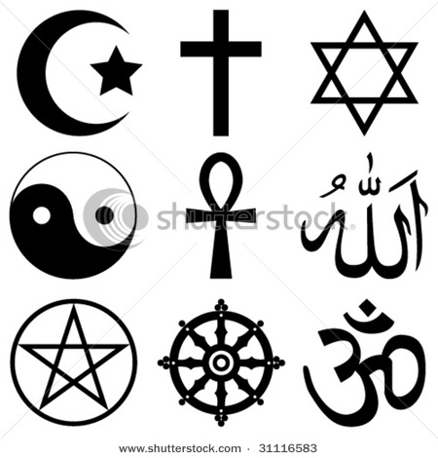
Religionsvetenskap
Lärare Patrik Svensson

Frågor till Ibn Fadlan/

Skriv minst en sida och max tre sidor. Använd dig av mallen och maila svaren till mig senast innan lektionens start.

Beskriv tvättningsritualen i texten. Försök att finna någon form av förklaring till ritualen.

Vilka olika perspektiv på kvinnan kan du utläsa i texten och vilken roll har kvinnorna/syfte?

Hur ser man på kärlek och droger i texten?

Vilka delar av själva begravningscermonin tycker du är speciellt intressanta? Motivera ditt svar utförligt.

Hur kan man se guden/gudarnas roll i texten?

Egna reflektioner över texten.

